写作 写人要抓住特点
【教学目标】
1.引导学生学会抓住特征刻画人物。
2.体会细节描写对于塑造人物的作用。
3.培养学生养成善于观察、善于积累的习惯，并鼓励学生将这些信息准确、形象地表达出来。
【教学课时】
2课时
第1课时
【课时目标】
1.学习观察方法，学会抓住特征刻画人物。
2.学习通过外貌、语言、动作、心理描写等突出人物的精神品质和性格特征。
【教学过程】
一、导入新课
课件出示：
古时候，有一个县衙贴出告示，要抓一小偷，告示内容是：今有一人入室偷窃，所盗数额巨大，现悬赏五十两缉捕。该小偷，个子不高不矮，身材不胖不瘦，脸色不黑不白，眼睛不大不小，嘴巴不宽不窄。请有线索者速告本县。
师：通过这则告示，能抓到小偷吗？为什么？
预设 不能。因为这则告示对小偷的描述没有突出小偷的外貌特征，没有辨识标志。
师：由此观之，要写好人物，只有仔细观察，抓住外貌特征，才能写谁像谁。
（板书课题：写人要抓住特点）
【设计意图】本环节设计旨在通过故事导入，降低学生对抓外貌特征写人作文的畏难情绪，激发学生对人物外貌特征的重要性的认识和学习本课内容的参与意识。
二、读教材，学方法
1.了解描写手法
学生自主阅读教材P54“写人要抓住特点”，并交流思考：如何写出人物特点？
预设
课件出示：
（1）以貌传神，写出人物的特点。
外貌描写又叫肖像描写，指对人物的体态、容貌、衣着、神情的描写。外貌描写的要求：根据需要，抓住特征，绘形传神，刻画性格，显示灵魂。外貌描写必须切合文章的主题，能为刻画人物服务。
（2）用语言、动作描写等展示人物个性。
言为心声。一个人的语言表达是展示其性格特征的镜子。所以，写人一定要重视语言描写，选择人物有代表性的语句来刻画其内心世界，表现其个性和思想。注意语言要符合人物的身份。
动作描写能表现人物性格。除语言外，人的行为也是受思想感情支配的。动作描写对刻画人物性格、表现人物品质有着非常重要的作用，要描写人物的行为，就必须细心观察人物的动作，精心选择最准确、最恰当的词语。
（3）用心理描写直接展现人物的内心世界。
通过对人物的心理进行描写，能够直接深入人物灵魂，揭示人物的内心世界，表现人物丰富而复杂的思想感情。心理描写要实事求是，恰如其分，不可主观臆造，不可无限制地扩大。
2.分析示例，加深理解
师：接下来，让我们根据例文了解一下各种描写手法。
课件出示：
（1）外貌描写
“画”肖像时，可描写人物的容貌、衣着、体态、神情等。还可以抓住人物的局部特征重点描绘，如小酒窝、眯缝眼、忧郁的眼神、乐观的笑容等。
【示例】他长得十分可爱，像国宝大熊猫一样憨态可掬。他的头圆圆的，虎头虎脑，看似愚笨，其实十分聪慧。他的发型很是特别，额头前的头发整齐排列，呈半弧形，像是用一只碗在额头上扣了一个圈儿。圆圆的脑袋，配上他那个性的发型，那形象简直萌到爆！
（2）语言描写
语言描写要能够表现人物的思想感情，反映人物的心理活动。语言要性格化，符合人物的身份，表现出个性特征来。
【示例】周瑞家的进来笑道：“林姑娘，姨太太着我送花儿与姑娘戴来了。”宝玉听说，便先问：“什么花儿？拿来给我。”一面便伸手接过来了。开匣看时，原来是宫制堆纱新巧的假花儿。黛玉只就宝玉手中看了一看，便问道：“还是单送我一人的，还是别的姑娘们都有呢？”周瑞家的道：“各位都有了，这两枝是姑娘的了。”黛玉冷笑道：“我就知道，别人不挑剩下的也不给我。”周瑞家的听了，一声儿不言语。（曹雪芹《红楼梦》）
（3）动作描写
“描”人物的行为、动作时，要抓住人物个性化的动作，精心选择恰当的动词，运用细节描写，突出人物的思想、性格，表现人物特点。
【示例】扫开一块雪，露出地面，用一支短棒支起一面大的竹筛来，下面撒些秕谷，棒上系一条长绳，人远远地牵着，看鸟雀下来啄食，走到竹筛底下的时候，将绳子一拉，便罩住了。（《从百草园到三味书屋》）
（4）心理描写
“刻画”心理，要写出人物细微的感情和心理变化过程，反映出人物的感受、特点。
【示例】我独自躺在床上，心中充满了喜悦，企盼着新的一天快些来到。啊！世界上还有比我更幸福的孩子吗？（《再塑生命的人》）
三、绘名人，学经典
1.经典再回顾
师：下面我们再看看几处经典描写，通过分析人物的描写方法，说说这些句子分别表现了人物的哪些精神品质或性格特征。
课件出示：
《朝花夕拾》人物我了解
（1）其时进来的是一个黑瘦的先生，八字须，戴着眼镜，挟着一叠大大小小的书。（外貌描写）
（2）因为读到这里，他总是微笑起来，而且将头仰起，摇着，向后面拗过去，拗过去。（神态、动作描写）
（3）“哥儿，你牢牢记住!”她极其郑重地说。“明天是正月初一，清早一睁开眼睛，第一句话就得对我说：‘阿妈，恭喜恭喜!’记得么?你要记着，这是一年的运气的事情。不许说别的话!说过之后，还得吃一点福橘。”（神态、语言描写）
（生讨论后发言，逐一分析）
预设 （1）通过“黑瘦”“八字须”“戴着眼镜”“挟着一叠大大小小的书”，具体地描写了藤野先生的外貌，表现了藤野先生生活俭朴、治学严谨的学者形象。
（2）这一句中“微笑”的神态和“将头仰起，摇着，向后拗过去，拗过去”的动作描写，准确生动地描写出先生读书时的专注认真与全身心投入的沉醉状态，说明先生读书对“我”来说是很有感染力的。
（3）通过阿长“极其郑重”的神态，一再叮嘱的语言，描写了阿长在除夕夜对“我”的认真叮嘱，表现了阿长的迷信、愚昧以及对新的一年的期盼。
师小结：从上面的分析，我们可以知道要写出人物的精神品质和性格特点，必须抓住人物的特征，细致描摹，着眼于神，揭示其精神内涵。
2.典型人物描摹
下面我们一起来描摹经典人物，看是否能用文字写出人物的精神品质和性格特征。
课件出示：
观察下面鲁迅的图片，通过外貌描写表现出人物的精神品质和性格特点。
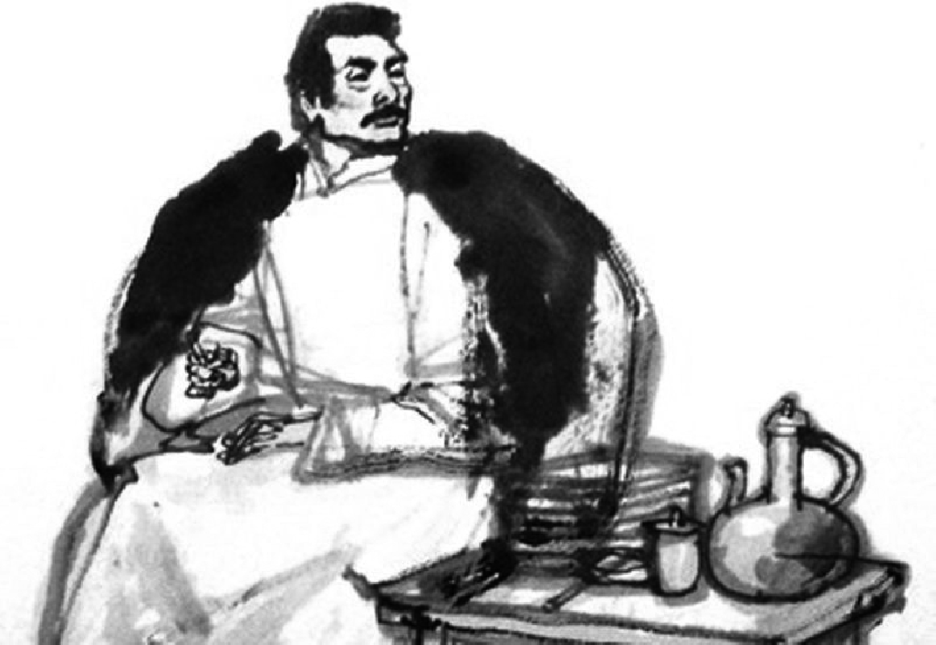
（1）学生结合自己对鲁迅先生的了解，尝试写作。
（2）小组交流。
（3）教师展示名家作品片段并引导分析。
课件出示：
他的面孔是黄里带白，瘦得叫人担心，好像大病新愈的人，但是精神很好，没有一点颓唐的样子。头发约莫一寸长，原是瓦片头，显然好久没剪了，却一根一根精神抖擞地直竖着。胡须很打眼，好像浓墨写的隶体“一”字。（阿累《一面》）
师：这段文字从哪几个方面对鲁迅先生进行了外貌描写？哪些词语能体现鲁迅先生的精神品质和性格特点？
预设 从面容、头发、胡须三个方面对先生进行了外貌描写。先生面部消瘦，但精神很好。“一根一根”“精神抖擞”“直竖”“打眼”“浓墨写的隶体”等字眼表现了先生顽强和倔强的性格特点，这正是作者要极力刻画的民主战士的形象。
3.修改习作
（1）学生将刚才的习作进行再次修改，着眼于通过外貌描写体现人物的精神品质和性格特点。
（2）小组内再次展示习作，评选优秀习作。
（3）全班展示修改成果：每组选出一篇修改前后的对比习作，展示交流。
（4）师生根据展示作品，点评。
【设计意图】本环节意在引导学生明确人物描写方法的作用，引导学生在具体语言环境和实践中逐步提升描写人物的能力。
四、绘同学，用方法
师：平时，我们最熟悉的人莫过于朝夕相处的同学，你仔细观察过你的同学吗？你能用文字描述出来，让别人猜出他（她）是谁吗？
1.学生习作，小练笔
课件出示：
请同学们现场仔细观察同桌或你最熟悉的一个同学，结合他（她）平时的语言、动作、神态，用200字左右的文字给他（她）“画”一幅肖像。写好后，展示出来，我们一起来猜猜他（她）是谁。
（1）学生写作。
（2）小组互相交流评价。
（3）小组推荐优秀习作展示：展示——猜人物——点评。
2.修改范文，明确方法
（1）修改示例。
师：这些同学们都能抓住同学特征，让人一猜就中。本节课开头讲的那个故事里的小偷，因外貌特征描写不突出，难以辨别。假如你是县官身边的师爷，你认为如何修改告示才方便抓住小偷呢？
（生自主修改，师指名展示并点评）
（2）修改习作。
小组合作，修改刚才描写同学的习作。
步骤：
①小组内，每个同学再次展示习作。
②小组长组织，对不能很好突出人物特征的习作逐一进行集中修改。
③全班展示修改成果：每组选出一篇修改前后的对比习作，展示交流。
④师生对展示作品一一点评。
结束语：这节课，我们知道了写人要抓住特点。要抓住特点，先要学会细心观察，从外貌、语言、动作、神态等方面细致观察，写出人物个性特点。抓住特点描写人物就是为了表现人物的精神品质和性格特点。
【设计意图】本环节通过让学生描述自己的同学，进行小写作实践，将理论与实践相结合。
【板书设计】
写人要抓住特点
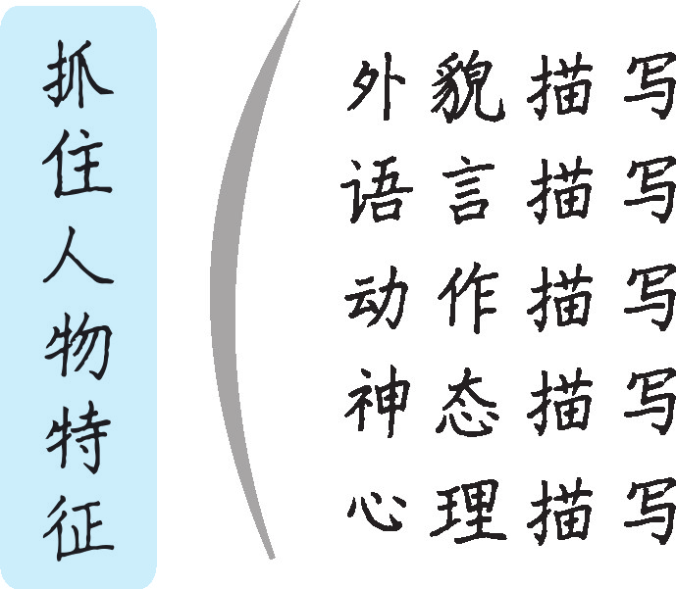
第2课时
【课时目标】
1.学会以事写人，在典型事例中刻画人物形象。
2.能抓住细节描写人物，突出人物特征。
【教学过程】
一、启发思考，导入新课
师：“人”从来都不是孤立存在的，而是处在一件件事情中。要把人写“活”，写成“他自己”，就要把人放在事件中写，写他与别人的交往，写他富有个性的语言、动作行为和心理活动。所以，要想写出一个人的精神特征，还要学会以事写人。
（板书：以事写人）
二、精选事例，以事写人
师：我们在写人时，会发现有很多事情可以写。哪些事是必须写的，哪些事是可写可不写的，哪些事是完全没必要写的呢？这时我们心中要有一个核心，即能够表现人物特征的事情要写，表现人物精神品质和性格特点的事更要重点写。写的事情可以是一件，也可以是几件。
1.课文引路，学习方法
师：现在我们以《再塑生命的人》为例，学习通过几件事表现人物精神品质和性格特点的写法。
（1）回顾《再塑生命的人》，师生一起理出课文的主要事件：
课件出示：
①1887年3月3日，莎莉文老师来到海伦的身边，握住了海伦的手，把她紧紧抱在怀里。
②莎莉文老师送给海伦布娃娃，并且在她的手上拼写“doll”。
③莎莉文老师又给海伦一个更大的布娃娃，继续在她的手上拼写“doll”。
④当莎莉文老师与海伦为“杯”和“水”两个词发生争执，海伦总将“杯”和“水”混为一谈时，莎莉文老师暂时丢开这个问题，重新练习“doll”这个词。
⑤在海伦摔坏了布娃娃后莎莉文老师没有生气，而是把布娃娃的碎布扫到炉子边，带海伦外出。
⑥散步到井房，莎莉文老师把海伦的手放在喷水口下，让水在她手上流过，让她理解了“水”这个词。
（2）根据主要事件，引导学生画出思维导图并显示：
课件出示：
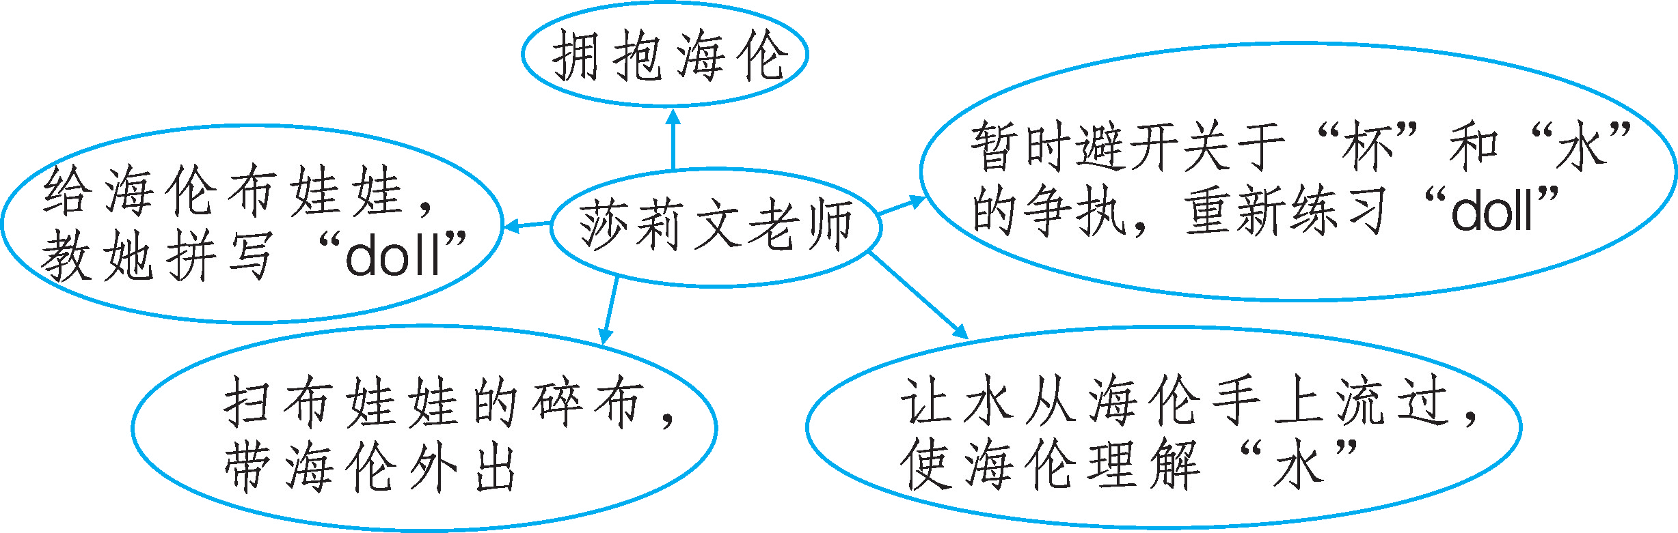
师：这些事例，都是围绕着莎莉文老师的教学展开，代表了她教育“我”的不同阶段。井房的经历是全文的高潮，“我”的学习由量变到质变，表明莎莉文老师的教育取得了初步成功。这些事例，都表现出莎莉文老师的耐心、爱心和高超的教育艺术。
2.课堂实践，写作交流
课件出示：
请参照上面的示例，选取一个熟悉的人为写作对象，先思考要描写的人物的特点，然后在脑海中选择事例，再画出思维导图。
参考写作对象：我的老师、我的同学、我的爸爸（妈妈）、我的偶像等。
步骤：
（1）学生自选主题，画思维导图。
（2）展示交流。
【设计意图】本环节旨在引导学生明确如何围绕人物的精神品质和性格特点选择材料，刻画人物内在的个性特征。两个环节，从课内引申到课外实践，用思维导图的方式，直观易学。
三、抓住细节，事中显神
当我们写多件事情表现人物时，要处理好叙事的详略。详写的事情也不能面面俱到地展开叙述，而应该突出重点，要将概括叙述与具体叙述相结合，力求通过一些具体而微小的细节表现人物特点。
1.例文引路，学习方法
师：下面我们一起以魏巍的《我的老师》为例，学习多件事情叙述的详略安排，学习用细节刻画表现人物形象。
（1）师印发并指导学生阅读魏巍的《我的老师》。（见《教师教学用书》P161第三单元写作的“例文评析”栏目）
（2）明确阅读要求。
课件出示：
阅读要求
①勾画出描写蔡老师的外貌、语言、动作、神态、心理等语句，体会语句表达的真挚感情。
②概括出本文写的七件小事。
③标注出每件事的详略。
预设 七件小事：①蔡老师假装发怒；②教“我们”跳舞；③带“我们”观察蜜蜂；④教“我们”读诗；⑤“我”看老师写字；⑥看老师收拾东西；⑦梦里寻师。
（3）阅读交流。
师：你从这篇文章中看到魏巍是怎样表现蔡老师的精神品质和性格特点的？
（生讨论，师指名表述意见）
预设 ①通过写七件具体的事情表现蔡老师的精神品质和性格特点；②通过对蔡老师的外貌、语言、动作、神态、心理的细致描写，表现了蔡老师温柔美丽、善于观察孩子内心的性格特点。
2.课堂实践，写作交流
（1）完善思维导图。
同学们进一步完善刚才画的思维导图，做如下改进：
课件出示：
完善思维导图：
①在你的中心部分注明你要表现的人物的精神品质和性格特点，如：我的老师——幽默风趣，知识渊博，爱生如子。
②围绕你想表现的人物的精神品质和性格特点，标注出事例的详略及顺序安排。
③用150字左右，写出其中一个小细节。
（2）交流展示。
①小组互相交流，互相评价。
②推荐优秀作品展示，师生评价。
要求：看细节是否能刻画人物精神，详略安排是否围绕中心。
结束语：同学们，这节课，我们明白了“人”不可能脱离事情单独存在，学习了在具体的事情中表现人物的方法，知道了通过几件事情表现人物的时候，要对事情做详略处理，更要有细节描写，人物才会活灵活现，才能形神兼备。
希望同学们平时多注意用心观察，抓住特征，勤于练笔，积累经验，让笔下的人物形象更加丰满。
【设计意图】本环节是对一、二课时所学的知识点的综合运用，是综合能力的展示。通过对完整文章的分析，全面了解围绕人物精神品质和性格特点选择材料，运用细节描写刻画人物形象的方法。课堂实践可操作性强，直观，易于学生学习和评价。
四、布置作业
以下题目二选一：
1.根据你课内完成的思维导图，完成一篇以写人为主的记叙文。题目自拟。不少于500字。
2.你有自己的偶像吗？选择一个你最崇拜的偶像，搜集关于他（她）的图片、材料，画出思维导图，选取典型事例，表现偶像个性特点。围绕“我的偶像”这个话题，自拟题目，完成一篇以写人为主的记叙文。不少于500字。
【设计意图】本环节进一步要求学生根据思维导图完整呈现出一篇规范的写人习作。另外要求学生搜集资料，画思维导图，促使学生养成搜集资料的习惯，在此基础上再练习写作，让学生有话可说，不至于盲目选材，一知半解地评论偶像。
【板书设计】
写人要抓住特点
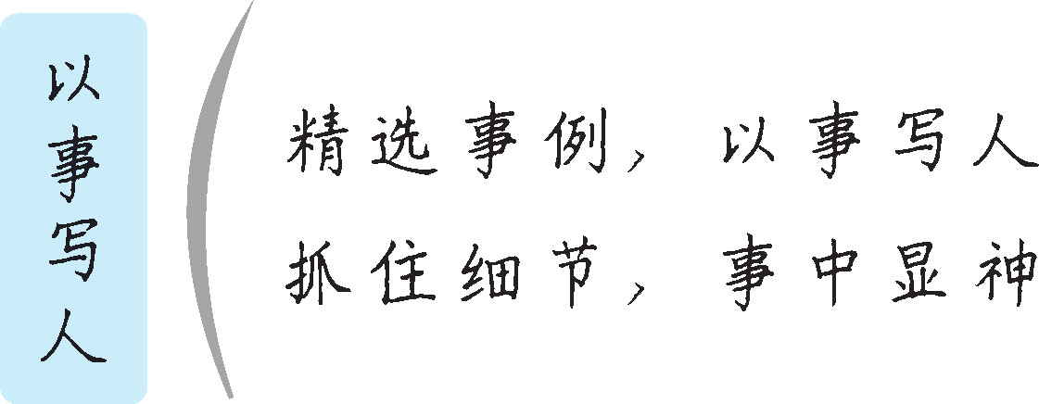
【设计亮点】
在本次教学设计中，我实现了讲练结合，既有写法指导，也有写作实践，力争以兴趣为激发点，以能力为落脚点，以训练为手段，逐层深入，步步推进，引导学生学习如何使用人物描写方法和在具体事情中体现人物精神品质、性格特征的方法。

